說話工作紙
主題：海洋公園
姓名： |  | （ ） | 班別： | 小六 | （ ） | 日期：

說話一：看圖說話
學生須知：
- 你有三分鐘時間準備。
- 請細心觀察下面的圖畫，然後根據圖畫的內容說出一個完整的故事，限時一分鐘。
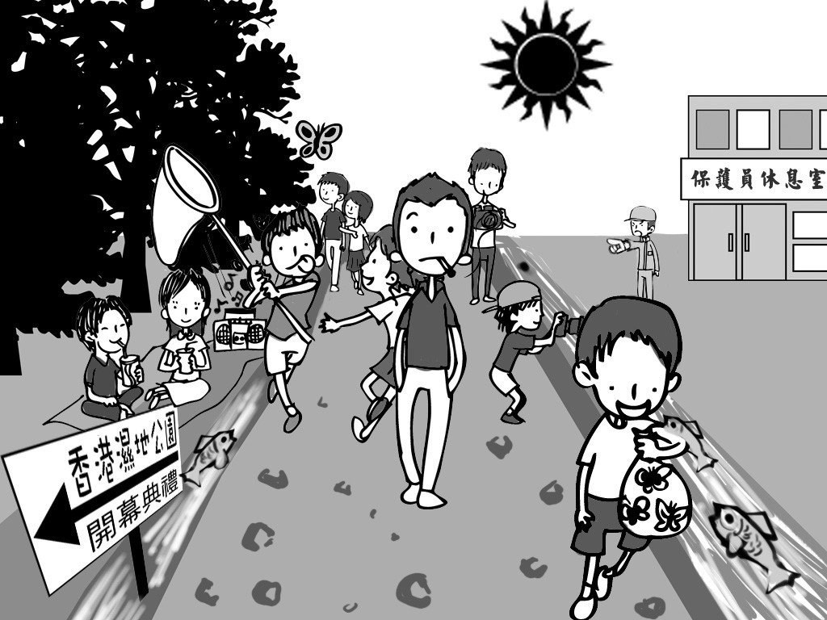

說話的準備：
1. 細心觀察圖畫：
i. 環境(天氣)
ii. 遊人活動和行為

2. 回答問題：
i. 你們告訴老師濕地公園有甚麼好玩呢？
ii. 你們可以描述一下遊客在公園裏的活動情況嗎？

3. 構思故事：
- 線索
- 人物
- 主題
- 情節
- 結局

4.寫話
- 把看圖後想到的話寫出來
- 把寫出來的話說出來

說話二：口頭報告

學生須知：
- 你有一分鐘時間準備。
- 細心閱讀題目，然後根據題目的要求，作口頭報告，限時一分鐘。

請根據以下題目，作口頭報告。
大熊貓是我國國家一級保護動物，牠們繁殖率低，加上生存環境受人類破壞，現存數目不足一千隻，已瀕臨絕種。請你把大熊貓正面臨的威脅和拯救方法報告出來。

報告的準備：
<讀一讀>
閱讀網上資料 — 助養熊貓寶寶計劃

<想一想>
大熊貓面對的威脅 ：
- 棲息地被破壞和分割
- 過度伐木
- 狩獵行為
- 收採竹筍
- 竹子開花

如何拯救大熊貓？

參考詞語
réndào jiùyuán  人道救援 | bǎoyù jījīn  保育基金 | Guānzhù  關注 | Kèbùrónghuǎn  刻不容緩
Jiànyú  鑒於 | Sǔnhuǐyánzhòng  損毀嚴重 | Juānkuǎn  捐款 | kāngkǎi jiěnáng  慷慨解囊
zhù yǎng xióngmāo bǎobao jìhuà
助養熊貓寶寶計劃

說話三：小組討論

請根據下面的話題，和同學進行小組交談。

四川大地震對大熊貓棲息地造成了嚴重破壞，也給過去幾十年的大熊貓保育工作帶來了沉重的打擊，實在令人痛心。因此，校方決定在學校為海洋公園大熊貓保育基金舉行一個「救救大熊貓」籌款日。

討論事項提示：
- 節目或攤位活動目的和預計成效？
- 如何提高籌款量？
- 安排甚麼節目或攤位活動？
- 活動的日期？時間？
- 節目和攤位活動的地點？
- 工作人員？
- 預期嘉賓的反應或滿意程度？

討論記錄：

助養熊貓寶寶計劃
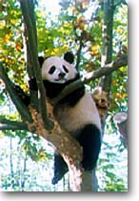
一九九九年三月，長春社發起「助養熊貓寶寶計劃」和為一個剛出生半年的熊貓寶寶 命名的「熊貓寶寶 命名比賽」，目的是為身在中國成都大熊貓繁育研究基地的大熊貓寶寶籌募助養及研究經費，同時讓香港小朋友有機會參與及負起保護大熊貓的使命。
大熊貓主要分佈在四川、甘肅、陝西一帶的竹林山區，是中國獨有的品種，也是瀕臨絕種及受國家一級保護的動物，所以有「國寶」及「活化石」之稱。
大熊貓喜歡吃竹子，是素食動物，但生物學家認為牠是熊的近親，因牠們擁有食肉動物的牙齒及消化系統。但由於牠們不能像一般素食動物般消化植物的纖維，只可以吸收竹葉的少量營養及水份，所以牠們每日至少要花上十四小時去進食 26-30 磅的竹子。為此，牠們生活範圍不能離開竹林很遠。
大熊貓的個子不小，壽命卻不太長。一般在野外的大熊貓只有10-15 年壽命，人工飼養及受保護的大熊貓最長可生存到30 歲。由於大熊貓的繁殖率低，每胎只產一至兩隻，存活率也不高，而雌性大熊貓的發情期時間亦很短，因此每年只有很少數目的大熊貓寶寶能夠成功誕生及成長。現時，中國亦正積極研究人工繁殖大熊貓。
考古學家相信大熊貓在數百年前仍廣泛分佈遍及中國東部及南部。隨著人口急促增加及社會發展，樹林被大量砍伐，大熊貓原來的生活環境受到破壞，被迫遷到更高的山上，棲息地被人類的活動分隔成一個個小區域，族群分散四處，使大熊貓更難尋找配偶繁殖。此外，大熊貓一般進食兩種竹子，而竹子的特性是每隔幾十至百年便開花一次，按品種而異。開花後竹子便會死亡，新竹需要數年時間才發芽生長。因此，一旦竹樹開花，野生的大熊貓又不能穿過人類居住地到另一個竹林尋找食物，往往就餓死在山林之中。
野生的大熊貓面對種種威脅，現時的數目約有一千隻，所以極需要大家努力保護。中國成都大熊貓繁育研究基地是透過異地研究，保護及繁殖大熊貓，希望他日有機會有更多大熊貓重返大自然。
「豐豐」是第一隻由香港小朋友命名及助養的大熊貓寶寶，希望牠在四川能夠健康成長，未來能製造更多大熊貓，一起重返竹林山區生活。

